**Отчёт**

**Задание №1 Таблицы**

Таблица Залоги

В режиме конструктора:

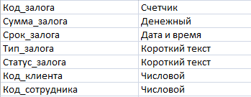

Заполненная:

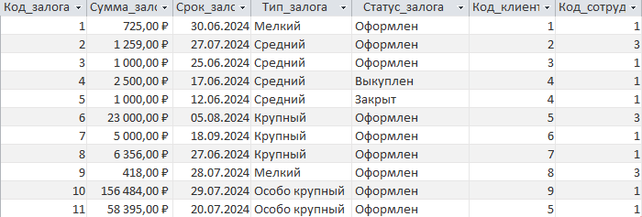

Таблица Клиент

В режиме конструктора:

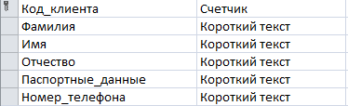

Заполненная:

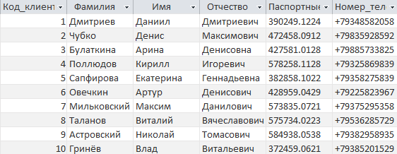

Таблица Склад

В режиме конструктора:

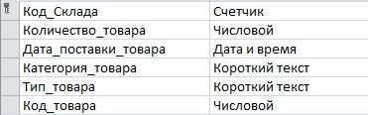

Заполненная:

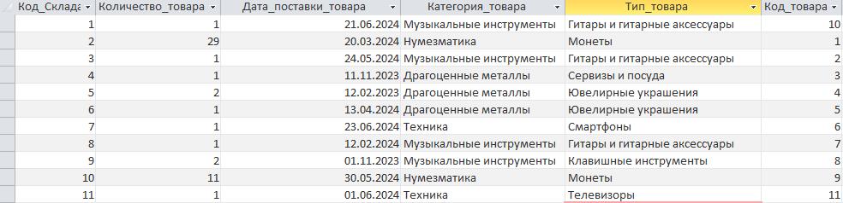

Таблица Сотрудники

В режиме конструктора:

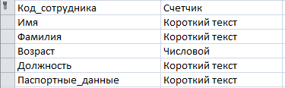

Заполненная:



Таблица Товар

В режиме конструктора:

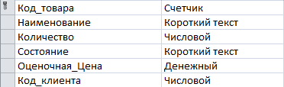

Заполненная:

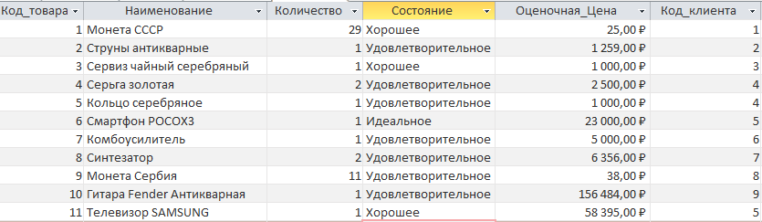

**Задание №2 Схема данных**

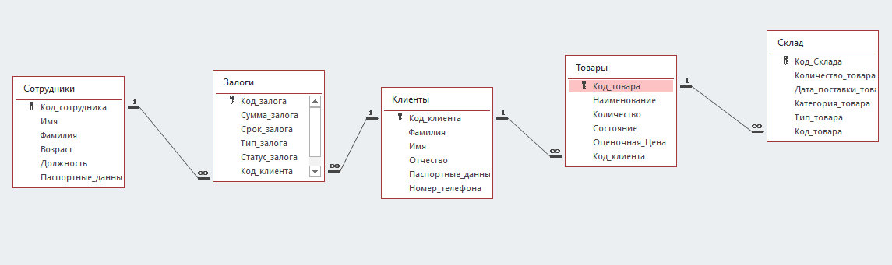

**Задание №3 Формы**

Форма Залоги

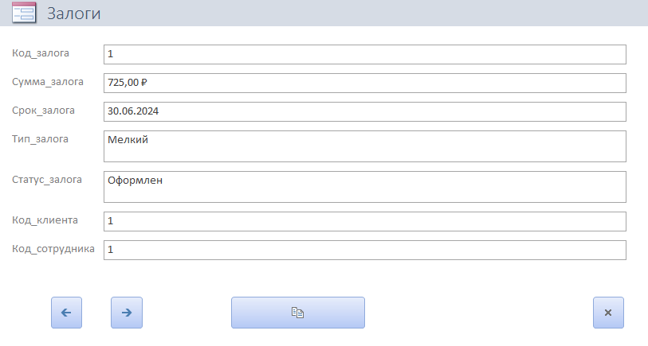

Форма Клиенты

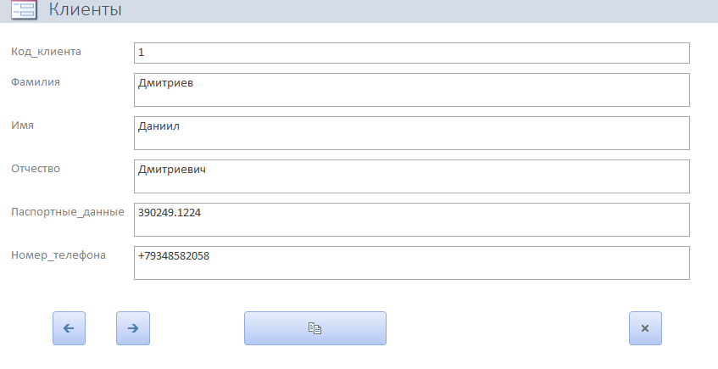

Форма Склад

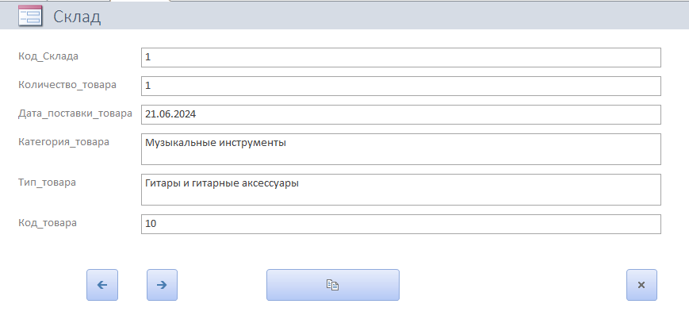

Форма Сотрудник

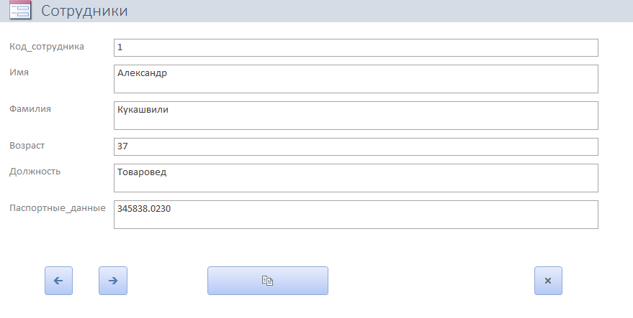

Форма Товар

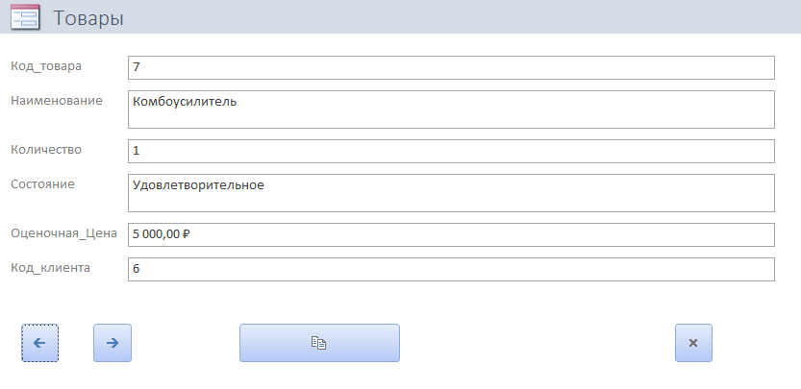

**Задание №4 Отчеты**

Отчет Залоги

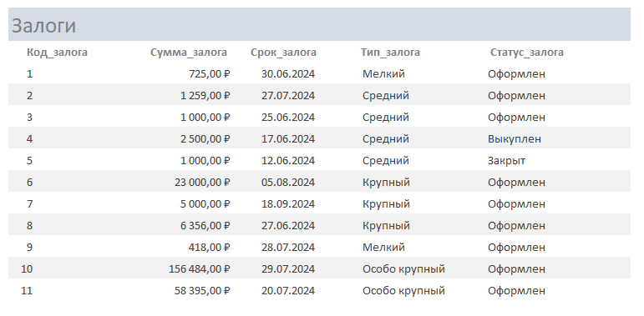

Отчет Клиенты  
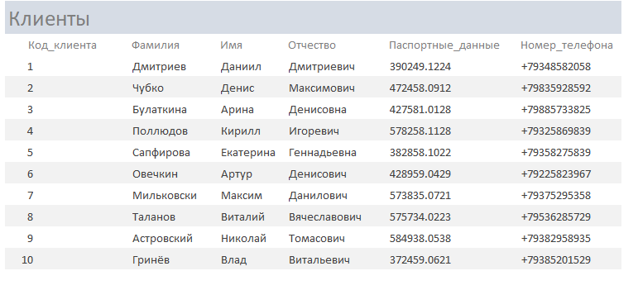  
Отчет Склад

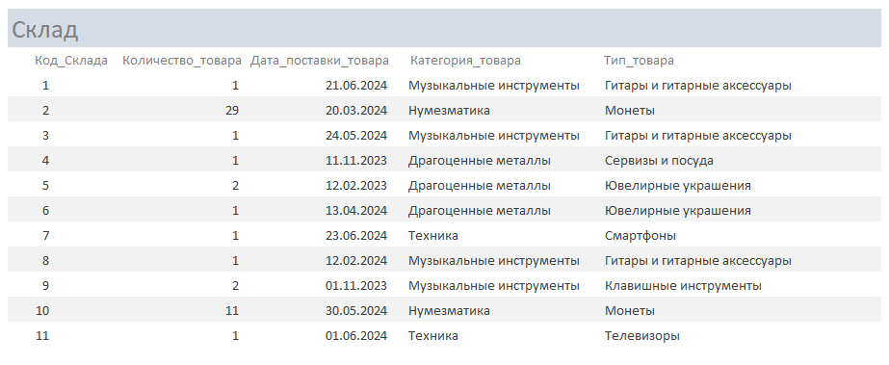  
Отчет Сотрудники  
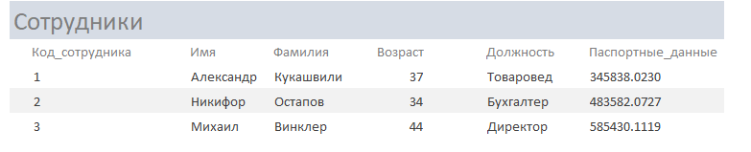

Отчет Товар

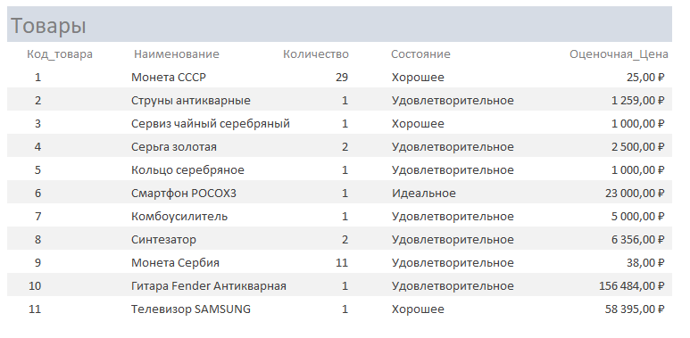

**Задание №5 Запросы**

1. Вывод информации о залогах   
   

Результат:  
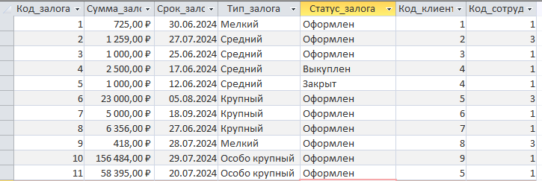

1. Вывод информации о клиентах с залогом более 5000р  
     
   Результат:  
   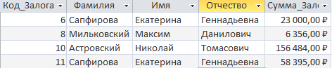
2. Вывод информации о клиентах с залогом менее 5000р  
     
   Результат:

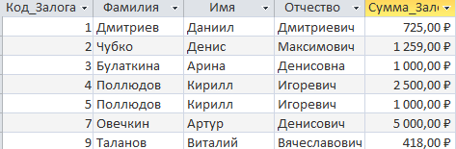

1. Вывод информации о клиенте по коду залога  
     
   Результат:  
   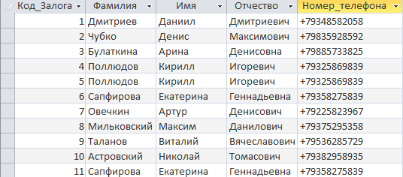
2. Поиск залогов по сотруднику  
     
   Результат:  
   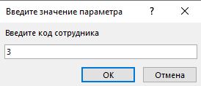  
   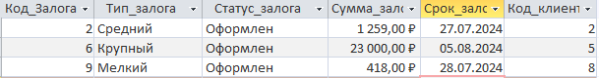
3. Поиск залогов по типу

  
Результат:

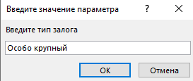

1. Поиск клиента по коду



Результат:

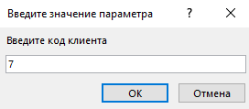

1. Поиск предметов на складе по категории

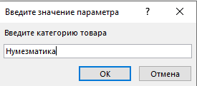  


Результат:  


1. Поиск сотрудника по должности

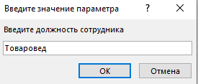



Результат:  


1. Поиск товара по названию  
   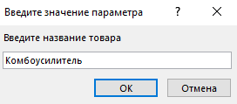,  
   

Результат:  


1. Сортировка залогов по сумме залога

  
Результат:  
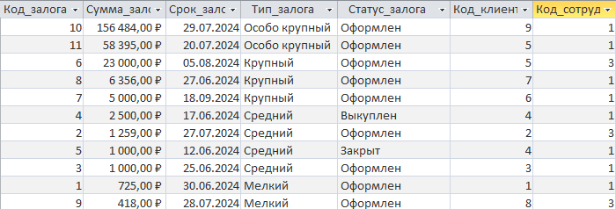

1. Товары не в единственном экземпляре  
   

Результат:

